**บทที่ 1**

**บทนำ**

* 1. **ความเป็นมาของปัญหา**

ปัจจุบัน Internet of Things (IoT) เป็นเรื่องที่ได้รับความนิยมอย่างมาก โดย IoT หมายถึงสิ่งของต่าง ๆ ที่มีการเชื่อมต่อกันเป็นเครือข่าย สามารถสื่อสารรับส่งข้อมูลถึงกันได้อัตโนมัติ หรือทำงานได้เองโดยไม่ต้องอาศัยมนุษย์ ซึ่ง IoT จะเป็นกลไกสำคัญ ตัวหนึ่งที่ช่วยให้ประเทศไทยพัฒนาก้าวสู่ Thailand 4.0 ได้

ทางคณะผู้จัดทำโครงงาน จึงได้นำเทคโนโลยีสมัยใหม่เข้ามาผสมผสานเข้ากับงานด้านเกษตรหรือ Smart Farm (Home use) ช่วยเพิ่มผลผลิตและคุณภาพการเกษตร เช่น การติดตั้งเซ็นเซอร์ตรวจสภาพอากาศ สภาพดิน แล้วรายงานเข้าสู่ระบบ เพื่อให้ผู้ดูแลหรือระบบบริหารจัดการควบคุมสภาพแวดล้อมได้อย่างเหมาะสม เช่น เปิดระบบรดน้ำอัตโนมัติ เปิดระบบทำอุณหภูมิ

* 1. **วัตถุประสงค์ของการศึกษา**

1) เพื่อศึกษาระบบควบคุมโรงเรือนสมาร์ทฟาร์มแบบปิด (Home use)

2) ทำ Web Application เพื่อควบคุมระยะไกล

3) เพื่อเพิ่มผลผลิตและคุณภาพการเกษตร

* 1. **ขอบเขตโครงการ**

ระบบควบคุมโรงเรือนสมาร์ทฟาร์มแบบปิด (Home use) มุ่งเป้าที่จะทำระบบควบคุมโรงเรือนและอุปกรณ์ประกอบเพื่อควบคุมโรงเรือนแบบปิดให้สามารถสร้างสภาพแวดล้อมที่เหมาะสมกับพืชชนิดนั้น ๆ ได้โดยไม่มีผลกระทบจากสภาพแวดล้อมภายนอก โดยสามารถควบคุมโดยอัตโนมัติเพื่อลดการใช้แรงงานในการเกษตร และเพิ่มคุณภาพของผลผลิตให้สูงมากยิ่งขึ้น อันจะเป็นประโยชน์ต่อบุคคลที่ต้องการหารายได้เสริม และลดค่าใช้จ่ายภายในครอบครัว

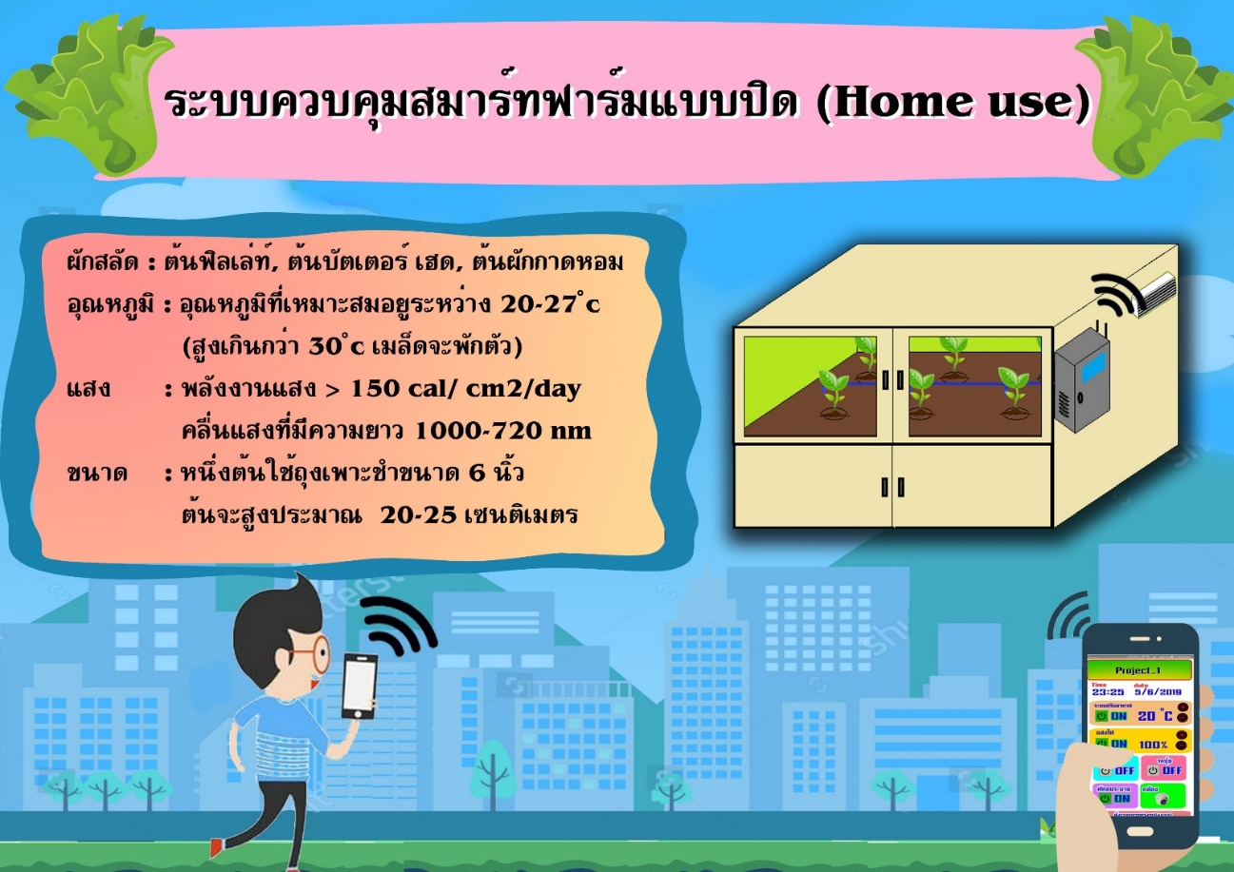

**รูปที่ 1.1 ข้อมูลผักสลัด**

รูปภาพประกอบด้วย ข้อความ

คำอธิบายที่สร้างขึ้นโดยอัตโนมัติ

**รูปที่ 1.2 Design ตู้**

รูปภาพประกอบด้วย ภาพหน้าจอ

คำอธิบายที่สร้างขึ้นโดยอัตโนมัติ

**รูปที่ 1.3 Design Functions**

* 1. **ส่วนประกอบของปริญญานิพนธ์**